Aquí teniu quatre vinyetes de la Llegenda de Sant Jordi. Hi heu d’escriure una petita frase a cadascuna . Hi han de sortir les paraules : 1 poble de Montblanc a la primera vinyeta. 2 La paraula llegenda. 3 ramat dovelles . 4 dia del llibre i de la rosa. Si voleu podeu pintar els dos personatges que hi falten i retallar-ho.
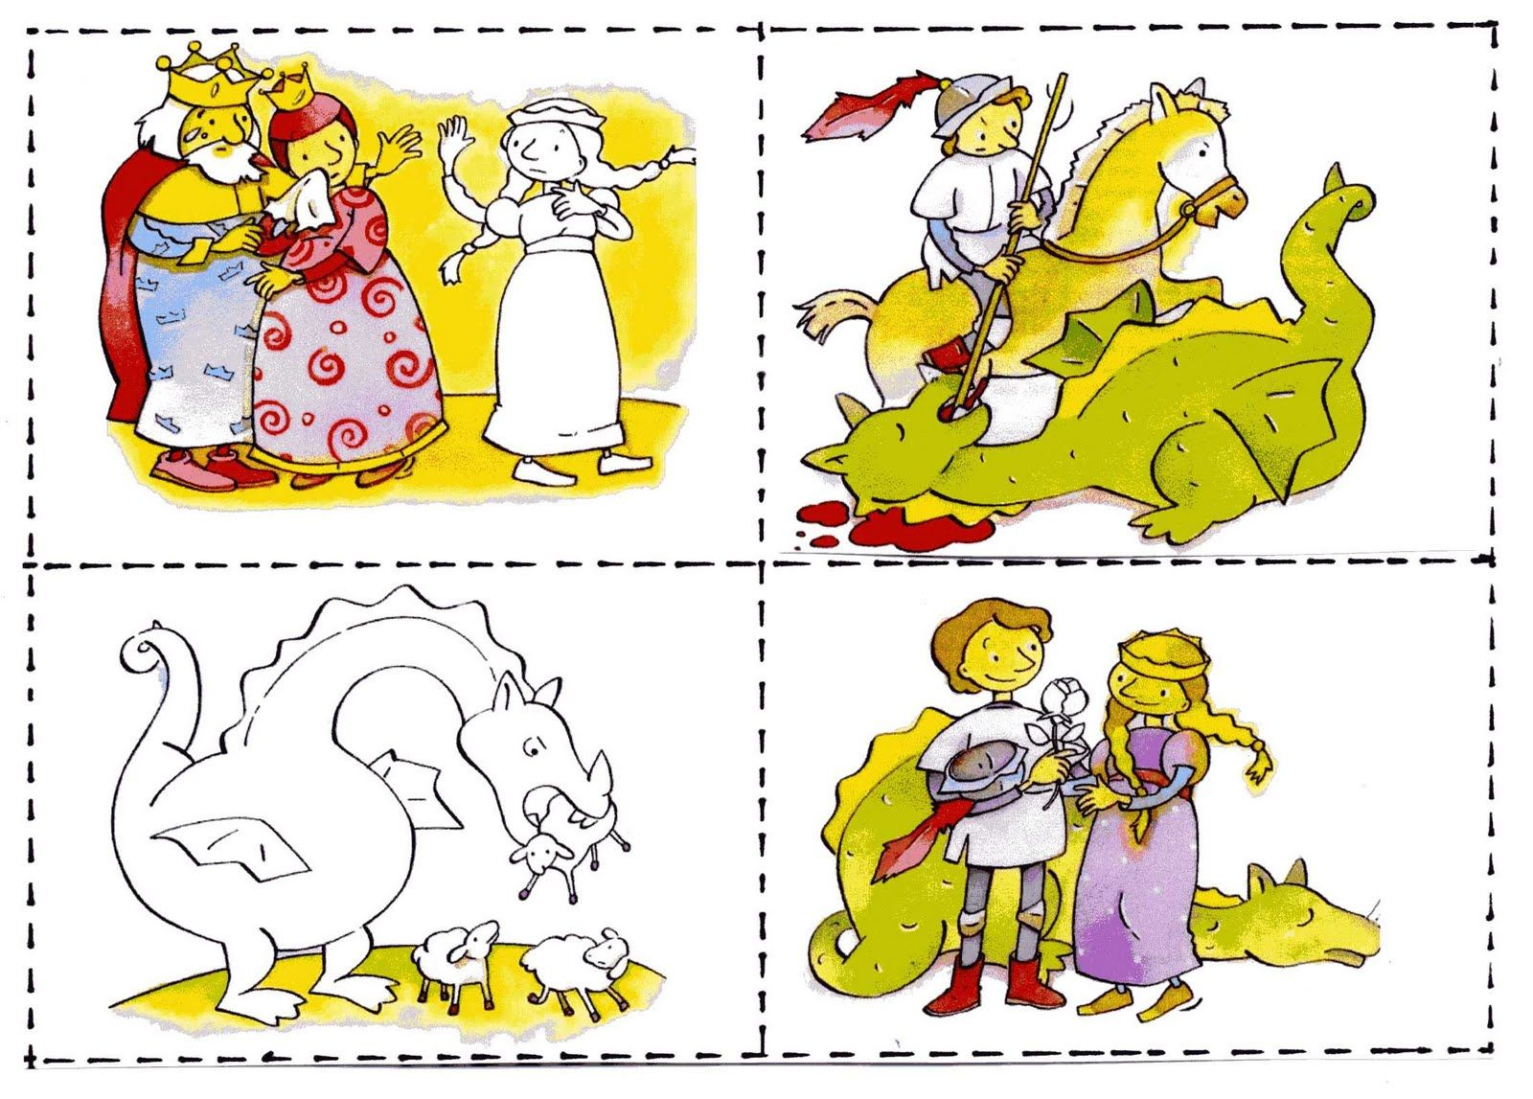
Aquí teniu els personatges de la llegenda de Sant Jordi si voleu us podeu fer un punt de llibre ! trieu un dels personatges, el pinteu ben bonic i el retalleu. No cal que sigui per la línia... i serà el punt del llibre que tindreu aquest SANT JORDI
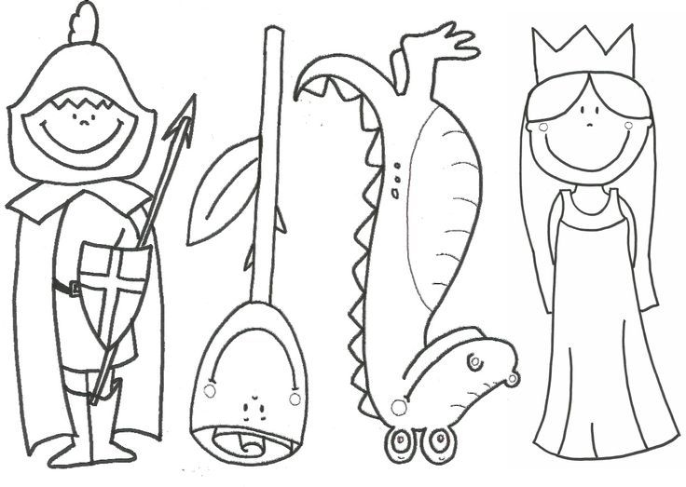
En aquesta pàgina us ensenyaran com dibuixar el Drac https://youtu.be/6i7OR6Vdv5k

